**Дети-герои и их подвиги во время Великой Отечественной войны**

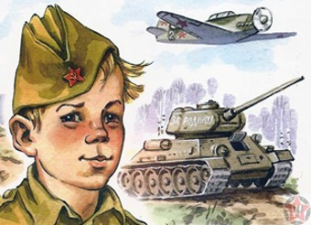

В ходе боев дети-герои Великой Отечественной войны не щадили собственные жизни и шли с таким же мужеством и отвагой, как взрослые мужчины. Их участь не ограничивается подвигами на поле боя – они работали в тылу, помогали снабжению войск и многое другое. Есть мнение, что победа над немцами – это заслуга взрослых мужчин и женщин, но это не совсем так. Дети-герои Великой Отечественной войны сделали не меньший вклад в победу над режимом Третьего рейха и их имена также не должны быть забыты.

Юные пионеры-герои Великой Отечественной войны действовали также храбро, ведь понимали, что на кону не только их собственные жизни, но и судьба всего государства.

**Дети во время Второй Мировой войны**

Речь пойдет о детях-героях Великой Отечественной войны (1941-1945 гг.), точнее о семи мальчиках-храбрецах, которые получили право называться героями СССР.

Рассказы детей-героев Великой Отечественной войны 1941-1945 – это ценный источник данных для историков, даже если дети не участвовали в кровопролитных битвах с оружием в руках. Ниже, кроме того, можно будет ознакомиться с фото пионеров-героев Великой Отечественной войны 1941 –1945, узнать об их храбрых поступках в ходе боевых действий.

Все рассказы о детях-героях Великой Отечественной войны содержат только проверенную информацию, их ФИО и ФИО их близких не менялись. Однако некоторые данные могут не соответствовать правде (к примеру, точные даты смерти, рождения), так как в ходе конфликта документальные подтверждения были утеряны.

**Валя Котик**

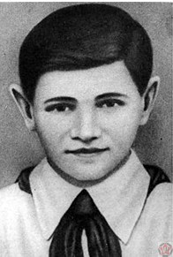

Вероятно, самым наиболее ребенком-героем Великой Отечественной является Валентин Александрович Котик. Будущий храбрец и патриот родился 11 февраля 1930 года в небольшом поселении под названием Хмелевка, что в Шепетовском районе Хмельницкой области и учился в средней русскоязычной школе №4 того же городка. Будучи одиннадцатилетним мальчишкой, который обязан был лишь учиться в шестом классе и познавать жизнь, он с первых часов противостояния решил для себя, что будет сражаться с захватчиками. Когда пришла осень 1941 года, Котик вместе со своими близкими товарищами тщательно организовал засаду полицаям города Шепетовка. В ходе хорошо продуманной операции мальчишке удалось ликвидировать главу полицаев, бросив под его автомобиль боевую гранату.

Приблизительно в начале 1942 года меленький диверсант присоединился к отряду советских партизан, которые сражались во время войны в глубоком тылу врага. Изначально молодого Валю не посылали в бой – назначили работать связистом – довольно важная должность. Однако молодой боец настаивал на своем участии в схватках против немецко-фашистских оккупантов, захватчиков и убийц.

В августе 1943 года молодой патриот был принят, проявив необыкновенную инициативу, в крупную и активно действующую подпольную группу имени Устима Кармелюка под управлением лейтенанта Ивана Музалева. На протяжении 1943 года он регулярно принимал участие в схватках, в ходе которых не раз получал пулю, но даже вопреки этому снова возвращался на передовую, не жалея жизни. Валя не стеснялся никакой работы, а потому также часто ходил на разведывательные задания в своей подпольной организации.

Один известный подвиг молодой боец совершил в октябре 1943 года. Совершенно случайно Котик обнаружил хорошо припрятанный телефонный кабель, который находился неглубоко под землей и был крайне важен для немцев. Этот телефонный кабель обеспечивал связь между ставкой верховного главнокомандующего (Адольфа Гитлера) и оккупированной Варшавой. Это сыграло важную роль в освобождении польской столицы, так как у штаба фашистов не было связи с верховным командованием. В этом же году Котик помог подорвать вражеский склад с патронами для оружия, а также разрушил шесть железнодорожных эшелона с необходимым немцам снаряжением, и в которых угоняли киевлян, минировав их и без угрызений совести взорвав.

В конце октября этого же года маленький патриот СРСР Валя Котик совершил еще один подвиг. Будучи в составе партизанского группирования, Валя стоял в дозоре и заметил, как вражеские солдаты окружают его группу. Котик не растерялся и первым делом убил вражеского офицера, который командовал карательной операцией, а после поднял тревогу. Благодаря столь смелому поступку этого храброго пионера партизаны успели отреагировать на окружение и смогли отбиться от врага, избежав огромных потерь в своих рядах.

К сожалению, в бою за город Изяслав в середине февраля следующего года Валя был смертельно ранен от выстрела с немецкой винтовки. Пионер-герой скончался от полученной раны следующим утром в возрасте каких-то 14 лет.

Молодой воин был навечно упокоен в своем родном городе. Несмотря на значимость подвигов Вали Котика, его заслуги были замечены только спустя тринадцать лет, когда мальчику присвоено звание «Героя Советского Союза», но уже посмертно. Кроме того, Валя также был награжден «Орденом Ленина», «Красного знамени» и «Отечественной войны». Памятники поставили не только в родном селе героя, но и по всей территории СССР. В честь него называли улицы, детские дома и так далее.

**Петр Клыпа**

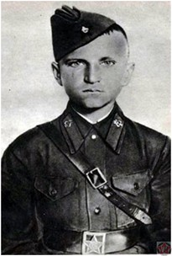

Петр Сергеевич Клыпа – один из тех, кого с легкостью можно назвать довольно противоречивой личностью, который будучи героем Брестской крепости и обладая «Орденом Отечественной войны», также был известен, как преступник. Родился будущий защитник Брестской крепости в конце сентября 1926 года в российском городе Брянск. Детство мальчишка провел практически без отца. Тот был железнодорожником и рано погиб – мальчишку воспитывала только мать. В 1939 году Петра взял к себе в армию его старший брат – Николай Клыпа, который на тот момент уже дослужился до звания лейтенанта КА, и под его командованием находился музыкальный взвод 333-го полка 6-й стрелковой дивизии. Молодой боец стал воспитанником этого взвода.

После захвата войсками Красной Армии территории Польши, он вместе с 6-й стрелковой дивизией был направлен район города Брест-Литовск. Казармы его полка размещались близко к знаменитой Брестской крепости. 22 июня Петр Клыпа проснулся в казармах уже во время того, как немцы начали бомбить крепость и окружающие ее казармы. Бойцы 333-го стрелкового полка вопреки панике смогли дать организованный отпор первой атаке немецкой пехоты, и молодой Петр также активно участвовал в этом бою.

С первого дня он вместе со своим другом Колей Новиковым стал ходить в разведку по полуразрушенной и окруженной крепости и выполнять поручения своих командиров. 23 июня во время очередной разведки молодым бойцам удалось обнаружить целый склад боеприпасов, которые не были разрушены взрывами – эти боеприпасы сильно помогли защитникам крепости. Еще много дней советские солдаты отбивали атаки противника, используя эту находку.

Когда командиром 333-пока стал старший лейтенант Александр Потапов, он назначил молодого и энергичного Петра своим связным. Он сделал много полезного. Однажды он принес в санчасть большой запас бинтов и лекарств, которые были крайне нужны раненым. Каждый день Петр также приносил бойцам воду, которой катастрофически не хватало защитникам крепости.

К концу месяца положение бойцов Красной Армии в крепости стало катастрофически тяжелым. Чтобы уберечь жизни невинных людей, солдаты отправили детей, стариков и женщин в плен немцам, давая им шанс на выживание. Молодому разведчику также предлагали сдаться, но тот отказался, решив и дальше участвовать в боях против немцев.

В первых числах июля патроны, вода и еда у защитников крепости практически закончились. Тогда всеми силами было решено идти на прорыв. Он закончился полным провалом для бойцов Красной Армии – немцы убили большинство бойцов, а остальную половину взяли в плен. Лишь единицам удалось уцелеть и пробиться сквозь окружение. Одним из них был Петр Клыпа.

Однако через пару дней изнурительной погони его и других спасшихся фашисты схватили и взяли в плен. До 1945 года Петр работал в Германии батраком у довольно состоятельного немецкого фермера. Его освободили войска Соединенных Штатов Америки, после чего он вернулся в ряды Красной Армии. После демобилизации Петя пошел в бандиты и грабители. На его руках даже было убийство. Значительную часть своей жизни он отсидел в тюрьме, после чего вернулся к нормальной жизни и завел семью и двух детей. Умер Петр Клыпа в 1983 году в возрасте 57 лет. Его скорая смерть была вызвана серьезной болезнью – раком.

**Вилор Чекмак**

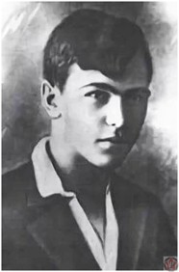

Среди детей-героев Великой Отечественной войны (ВОВ) отдельного внимания заслуживает юный боец-партизан Вилор Чекмак.  Мальчишка родился в конце декабря 1925 года в славном городе моряков Симферополе. Вилор имел греческие корни. Его отец – герой многих конфликтов при участии СССР, погиб во время защиты столицы СССР в 1941 году. Вилор отлично учился в школе, испытывал необыкновенную любовь и имел художественный талант – он прекрасно рисовал. Когда вырастет, мечтал рисовать дорогие картины, но события кровавого июня 1941 года раз и навсегда перечеркнули его мечты.

В августе 1941 года Вилор больше не мог отсиживаться, когда остальные проливали кровь за него. И тогда, взяв свою любимую овчарку, пошел в партизанский отряд. Мальчишка был настоящим защитником Отечества. Мать отговаривала его идти в подпольное группирование, так как у парня был врожденный порок сердца, но он все равно решил спасать родину. Как и многие остальные мальчишки его возраста Вилор стал служить в разведчике.

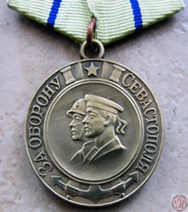

В рядах партизанского отряда он прослужил всего пару месяцев, но перед своей гибелью совершил настоящий подвиг. 10 ноября 1941 года он находился на посту, прикрывая своих собратьев. Немцы начали окружать партизанский отряд, и Вилор первым заметил их приближение. Парень рискнул всем и произвел выстрел из ракетницы, чтобы предупредить своих собратьев о враге, но этим же поступком он привлек к себе внимание целого отряда нацистов. Понимая, что ему уже не уйти, он решил прикрыть отступление своих братьев по оружию, а потому открыл огонь по немцам. Парнишка дрался до последнего выстрела, но и потом не сдался. Он, как настоящий герой кинулся на врага со взрывчаткой, подорвал себя и немцев.

За свои достижения он получил медаль «За боевые заслуги» и медаль «За Оборону Севастополя».

**Аркадий Каманин**

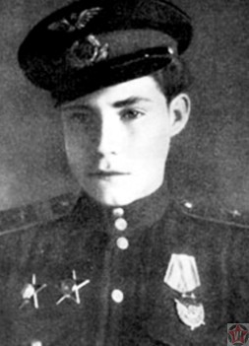

Среди известных детей-героев Великой Отечественной войны также стоит выделить Каманина Аркадия Николаевича, который родился в начале ноября 1928 года в семье известного советского военачальника и генерала ВВС Красной Армии Николая Каманина. Примечательно, что его отец был одним из первых граждан СССР, который получил самое высокое в государстве звание Героя Советского Союза. Свое детство Аркадий провел на Дальнем Востоке, но после переехал в Москву, где жил непродолжительное время. Будучи сыном военного летчика, Аркадий в детства мог летать на самолетах. Летом молодой герой всегда работал на аэродроме, а также недолго работал на заводе по производству самолетов различного предназначения на должности механика. Когда началась боевые действия против Третьего рейха мальчишка переехал в город Ташкент, куда направили его отца.

В 1943 году Аркадий Каманин стал одним из самых молодых военных летчиков в истории, и самым молодым летчиком Великой Отечественной. Вместе с отцом он отправился на Карельский фронт. Он был зачислен в 5-й Гвардейский штурмовой авиакорпус. Сначала он работал механиком – далеко не самая престижная работа на борту самолета. Но уже совсем скоро его назначили штурманом-наблюдателем и бортмехаником на самолете для налаживания связи между отдельными частями под названием У-2. Этот самолет имел парное управление, и Аркаша не раз сам управлял самолетом. Уже в июле 1943 года молодой патриот летал без чьей-либо помощи — полностью самостоятельно.

В 14 лет Аркадий официально стал летчиком и был зачислен в 423-ю Отдельную эскадрилью связи. С июня 1943 года герой сражался с врагами государства в составе 1-го Украинского фронта. С осени победоносного 1944 года он вошел в состав 2-го Украинского фронта.

Аркадий в большей степени принимал участие в заданиях по налаживанию связи. Он не раз летал за линию фронта, чтобы помочь партизанам наладить связь. В свои 15 лет парень был удостоен награды «Орден Красной Звезды». Эту награду он получил за оказание помощи советскому пилоту самолета-штурмовика Ил-2, который потерпел крушение на так называемой нейтральной полосе. Если бы невмешательство молодого патриота, пилот бы погиб. Затем Аркадий получил еще один орден Красной Звезды, а после и орден «Красного Знамени». Благодаря его успешным действиям в небе Красная Армия смогла установить красный флаг в оккупированных Будапеште и Вене.

После победы над врагом Аркадий пошел продолжать обучение в средней школе, где быстро догонял программу. Однако парня погубил менингит, от которого он умер в возрасте 18 лет.

**Леня Голиков**

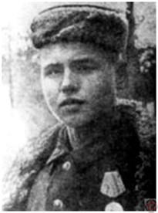

Леня Голиков – немало известный убийца оккупантов, партизан и пионер, который за свои подвиги и необыкновенную преданность Отечеству, а также самоотдачу заслужил звание Героя Советского Союза, а также Медаль «Партизану Отечественной войны 1 степени». Кроме того, родина наградила его «Орденом Ленина». Родился Леня Голиков в небольшой деревне Парфинского района, что в Новгородской области. Его родители были обычными рабочими, а мальчика могла ждать такая же спокойная судьба. На момент начала боевых действия Леня закончил семь классов и уже работал на местном заводе по производству фанеры. Активно в боевых действиях начал участвовать только в 1942 году, когда враги государства уже захватили Украину и пошли на Россию.

В середине августа второго года противостояния, будучи в тот момент молодым, но уже довольно опытным разведчиком 4-й Ленинградской подпольной бригады, бросил под вражеский автомобиль боевую гранату. В той машине сидел немецкий генерал-майор от инженерных войск – Рихард фон Виртц. Ранее полагалось, что Леня решительно ликвидировал немецкого военачальника, но тот смог чудом выжить, хоть и получив серьезные ранения. В 1945 году американские войска взяли этого генерала в плен. Однако, в тот день Голикову удалось похитить документы генерала, в которых содержалась информация о новых вражеских минах, которые могли бы нанести существенный вред Красной Армии. За это достижение он был представлен к высочайшему в стране званию «Героя Советского Союза».

В период с 1942 по 1943 годы Лене Голикову удалось убить почти 80 немецких солдат, подорвал 12 шоссейных мостов и еще 2 железнодорожных. Уничтожил пару важных для нацистов продовольственных склада и взорвал 10 автомобилей с боеприпасами для немецкой армии.

24 января 1943 года отряд Лени попал в битву с преимущественными силами противника. Леня Голиков погиб в битве под небольшим поселением под названием Острая Лука, что в Псковской области от пули врага. Вмести с ним погибли и его братья по оружию. Как и многие другие, званием «Героя Советского Союза» был награжден уже посмертно.

**Володя Дубинин**

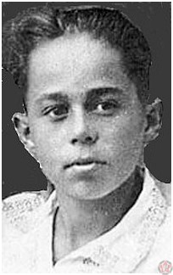

Одним из героев детей Великой Отечественной войны был также парнишка по имени Владимир Дубинин, который активно действовал против врага на территории Крыма. Родился будущий партизан в Керчи 29 августа 1927 года. Мальчик с детства был крайне храбрым и упертым, а потому с первых дней боевых действий против рейха хотел защищать родину. Именно благодаря своей настойчивости он попал в партизанский отряд, который действовал недалеко от Керчи.

Володя, как член партизанского отряда, вел разведывательные действия вместе со своими близкими товарищами и братьями по оружию. Мальчишка доставлял крайне важную информацию и сведения о местонахождении частей противника, численности бойцов Вермахта, что помогало партизанам готовить свои боевые наступательные операции. В декабре 1941 года во время очередной разведки Володя Дубинин предоставил исчерпывающие сведения о враге, что дало возможность партизанам полностью разбить отряд нацистов-карателей. Не боялся Володя и участвовать в боях – сначала он просто подносил боеприпасы под шквальным огнем, а после встал на место тяжело раненного бойца.

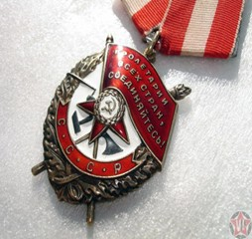

Володя имел хитрость водить врагов за нос – он «помогал» нацистам найти партизан, но на самом деле заводил их в засаду. Парнишка с успехом выполнял все задания партизанского отряда. После успешного освобождения города Керчи в ходе Керченско-Феодосийской десантной операции 1941-1942 гг. молодой партизан присоединился к отряду саперов. 4 января 1942 года во время разминирования одной из мин Володя погиб вместе с советским сапером от взрыва мины. За свои заслуги герой-пионер получил посмертно награду орден «Красного Знамени».

**Саша Бородулин**

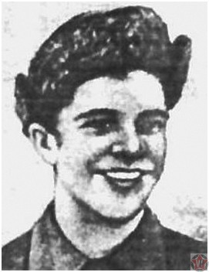

Саша Бородулин родился в день известного праздника, а именно 8 марта 1926 года в городе-герое под названием Ленинград. Его семейство было довольно небогатым. Также у Саши было две родные сестры, одна старше героя, а вторая – младше. В Ленинграде мальчишка прожил недолго – его семья переехала в Республику Карелию, а после снова вернулась в Ленинградскую область – в небольшой поселок Новинка, который находился в 70 километрах от Ленинграда. В этом поселке герой пошел в школу. Там же его выбрали председателем пионерской дружины, о чем парнишка долго мечтал.

Саше было пятнадцать лет, когда начались боевые действия. Герой закончил 7 класс и стал членом комсомола. В начале осени 1941 года парнишка пошел по собственному желанию в партизанский отряд. Сначала он вел исключительно разведывательные действия для партизанского подразделения, но скоро взял в руки оружие.

В конце осени 1941 года он проявил себя в бою за железнодорожную станцию Чаща в рядах партизанского отряда под командованием известного партизанского лидера Ивана Болознева. За свою храбрость зимой 1941 года Александр удостоился еще одного очень почетного в стране ордена «Красного Знамени».

На протяжении следующих месяцев Ваня не раз проявлял храбрость, ходил в разведку и сражался на поле боя. 7 июля 1942 года молодой герой и партизан погиб. Это случилось недалеко от поселка Оредеж, что в Ленинградской области. Саша остался прикрывать отход своих товарищей. Он пожертвовал своей жизнью, что позволить уйти своим братьям по оружию. Уже после своей смерти молодой партизан был дважды награжден тем же орденом «Красного Знамени».

**Марат Казей**

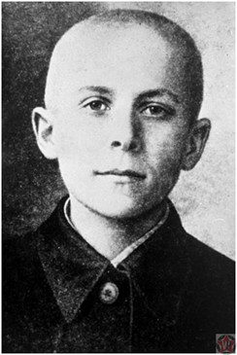

Не меньше других детей-героев Великой Отечественной войны совершил парнишка по имени Марат Казей. Несмотря на то, что его семья была в немилости у правительства, Марат все равно оставался патриотом. В начале войны Марат с мамой Анной прятали у себя партизан. Даже, когда начались аресты местного населения с целью найти тех, кто укрывает партизан, его семья не выдавала своих немцам. После он и сам пошел в ряды партизанского отряда. Марат активно рвался в бой. Свой первый подвиг он совершил в январе 1943 года. Когда шла очередная перестрелка его легко ранили, но он все равно поднял своих товарищей и повел их в бой. Будучи в окружении, отряд под его началом прорвался сквозь кольцо и смог избежать гибели. За этот подвиг парень получил медаль «За отвагу». Позже ему также дали медаль «Партизану Отечественной войны» 2 степени.

Погиб Марат вместе со своим командиром во время боя в мае 1944 года. Когда закончились патроны, герой бросил одну гранату во врагов, а второй подорвал себя, чтобы не попасть во вражеский плен.

Однако не только фото и фамилии мальчиков пионеров-героев Великой Отечественной войны украшают ныне улицы крупных городов и учебников. Среди них также были и молодые девушки. Стоит упомянуть о яркой, но печально оборвавшейся жизни советской партизанки Зины Портновой.

После того, как летом сорок первого года началась война, тринадцатилетняя девушка оказалась на оккупированной территории и была вынуждена работать в столовой для немецких офицеров. Уже тогда она работала на подполье и по приказу партизан отравила около целой сотни нацистских офицеров. Фашистский гарнизон в городе начал ловить девушку, но ей удалось убежать, после чего она присоединилась к отряду партизан.

**Зина Портнова**

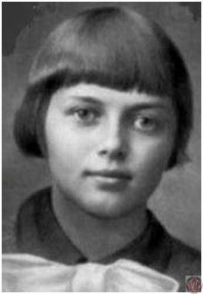

В конце лета 1943 года во время очередного задания, в котором она участвовала в качестве разведчицы, немцы схватили юную партизанку. Одна из местных жительниц подтвердила, что это именно Зина тогда отравила офицеров. Девушку начали жестоко пытать, с целью узнать информацию о партизанском отряде. Однако девушка не сказала ни слова. Однажды ей удалось вырваться, она схватила пистолет и убила еще трех немцев. Она пыталась убежать, но ее взяли в плен повторно. После ее еще очень долго пытали, практически лишив девушку всякого желания жить. Зина все равно не сказала ни слова, после чего ее расстреляли утром 10 января 1944 года. За свои заслуги семнадцатилетняя девушка получила звание Героя СССР посмертно.

Эти рассказы, истории о детях-героях Великой Отечественной войны никогда не должны быть забыты, а наоборот – всегда находится в памяти потомков. О них стоит вспомнить хотя бы раз в году – в день Великой Победы.

Вышеперечисленные имена – это далеко-далеко не все герои Великой Отечественной войны. Дети совершили множество подвигов, которые не должны быть забыты.

Предлагаем читателям книгу «Война глазами детей».

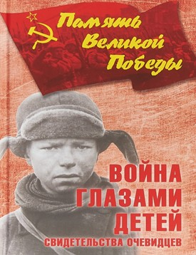

В этом сборнике собраны свидетельства детей, переживших тяжелейшие испытания Великой Отечественной войны, прошедших через немецкую оккупацию и концлагеря, воевавших в партизанских отрядах и в действующих войсках, работавших в колхозах, на заводах и фабриках.